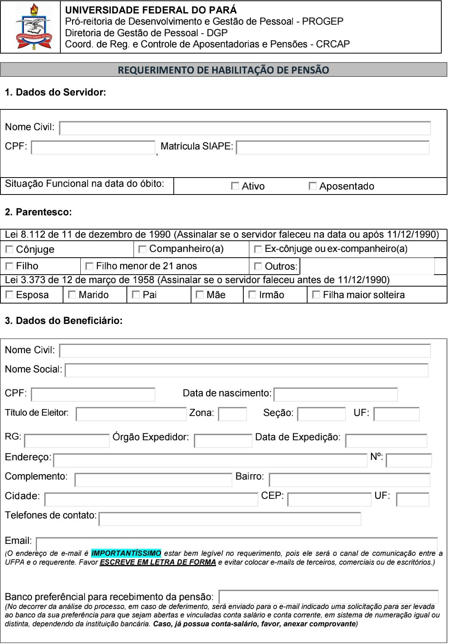

**COR/RAÇA:**

**AGÊNCIA: CONTA SALÁRIO:**

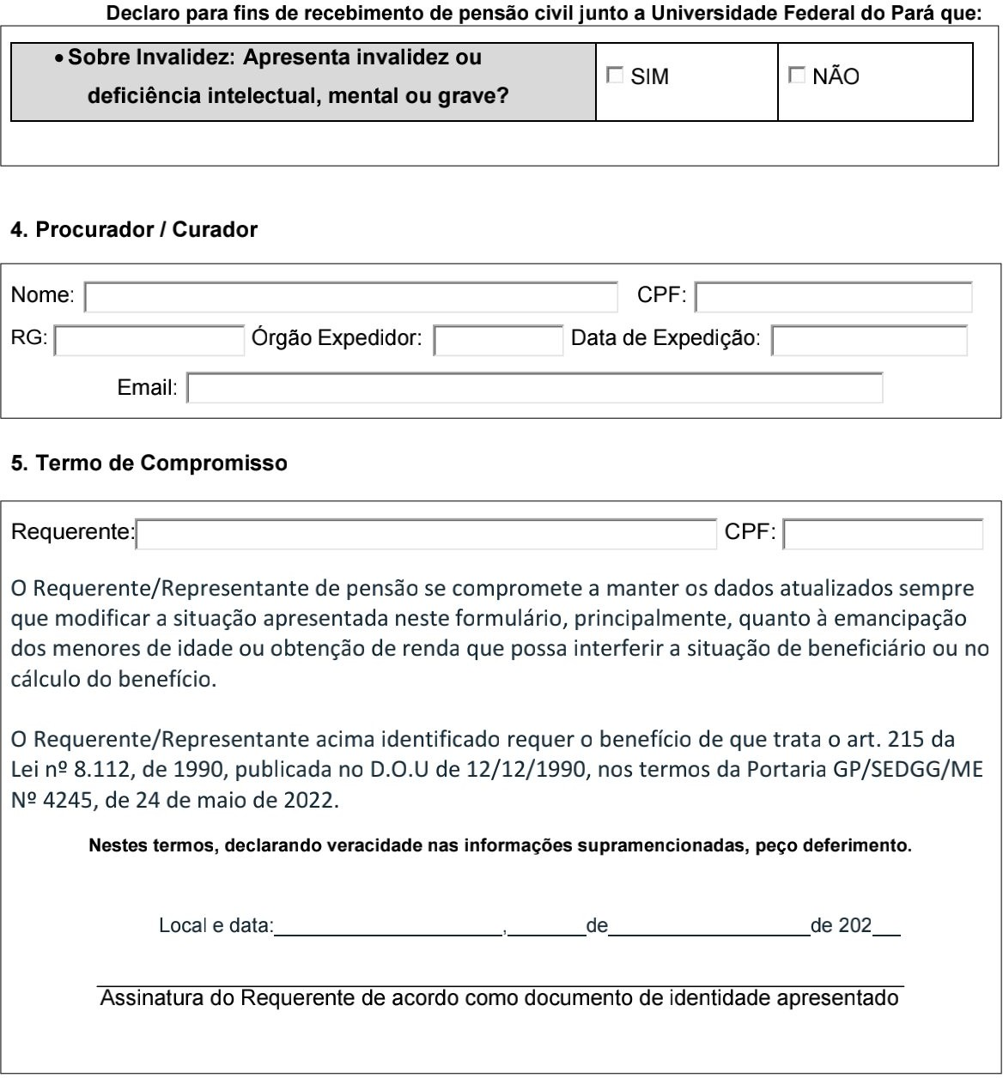

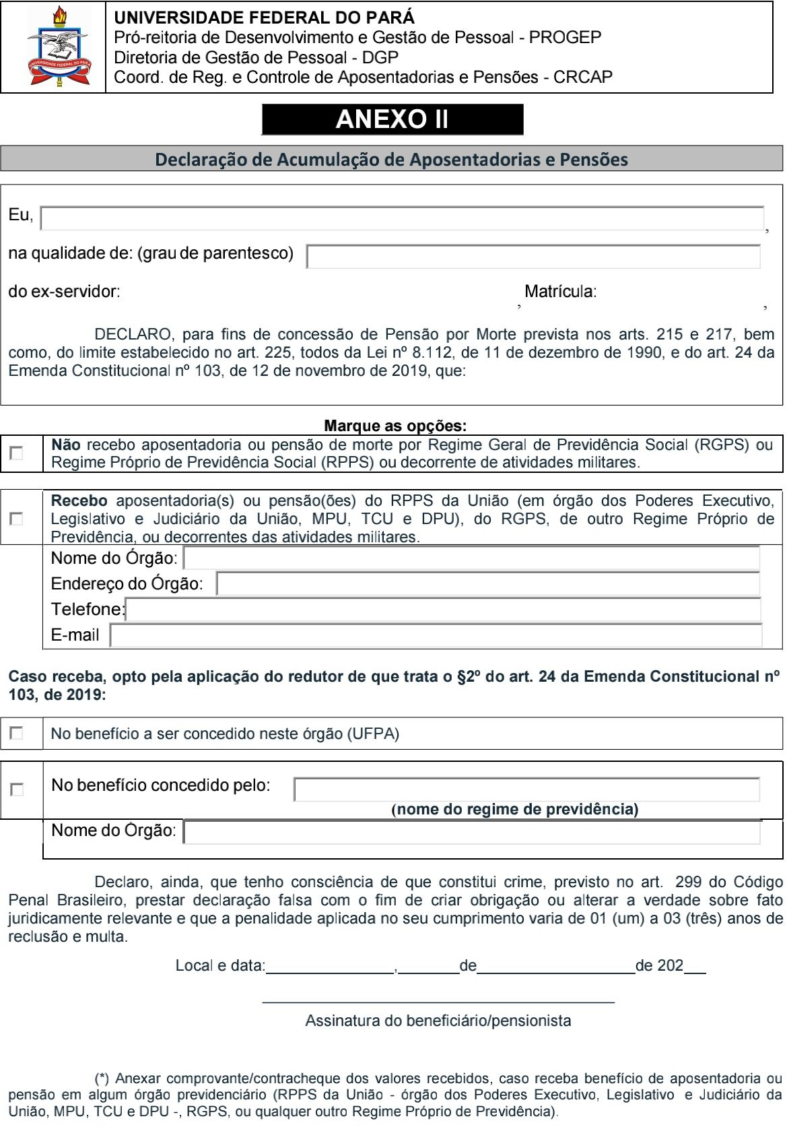

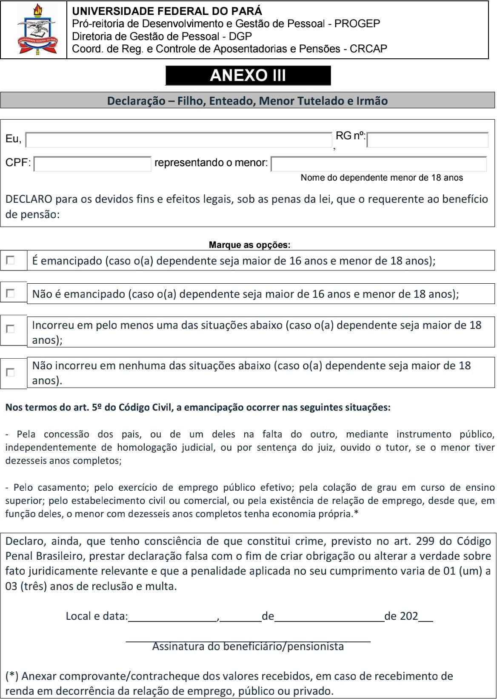

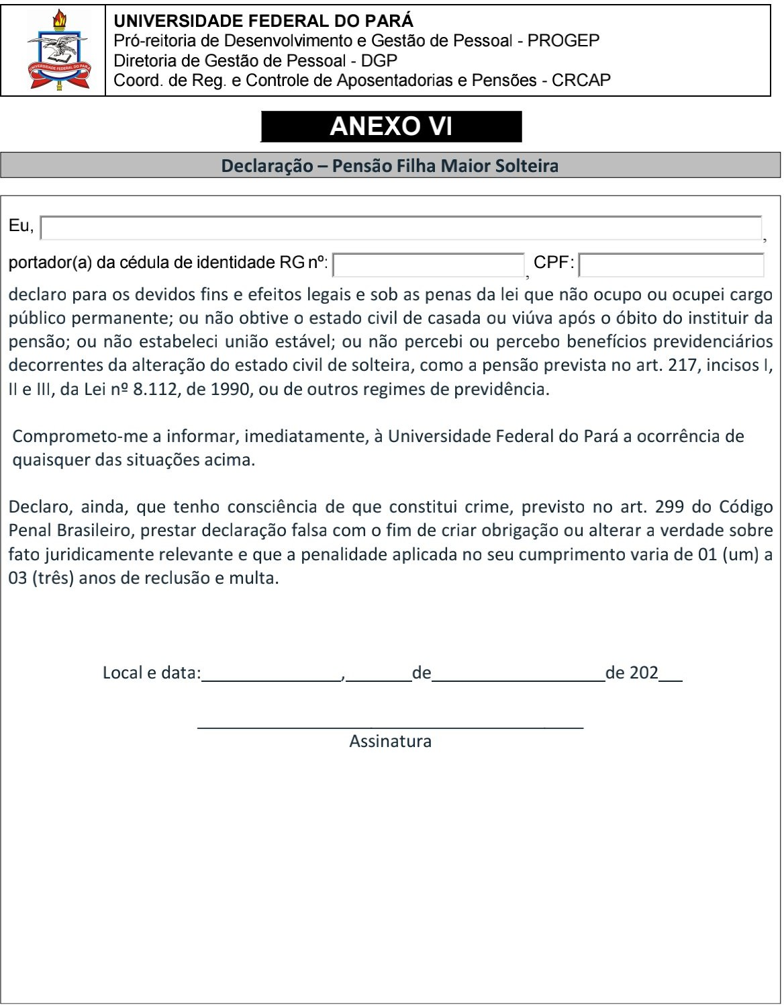

**Checklist - Documentação**

(Art. 7º, da Portaria SGP/SEDGG/ME Nº 4645, de 24 de maio de 2022)

**I - Documentos de apresentação obrigatória para todos os dependentes**

1. certidão de óbito do servidor ou aposentado;

2. carteira de identidade ou registro geral (RG) com foto do beneficiário

3. número de inscrição no cadastro de pessoa física - CPF do beneficiário;

4. dados bancários do beneficiário, contendo nome/número do banco, agência e conta-salário.

**Obs.: Não serão aceitas conta-corrente ou conta poupança.**

5. Declaração de acumulação de aposentadoria e pensão, nos termos do Anexo II da Portaria SGP/SEDGG/ME Nº 4645, de 24 de maio de 2022.

6. Comprovantes de rendimentos (contracheque) de vínculos com outros entes da federação ou de órgãos públicos que não processam a folha de pagamento no SiapeSIAPE, inclusive o Regime Geral de Previdência Social.

**II - Documentos específicos, conforme o dependente**

**Cônjuge**

1. certidão de casamento civil ou religioso com efeitos civis emitida após a da data do óbito do servidor ou aposentado

**Filho**

1. certidão de nascimento ou carteira de identidade.

2. declaração - filho, enteado, menor tutelado e irmão, conforme Anexo III da PortariaSGP/SEDGG/ME Nº 4645, de 24 de maio de 2022;

**Companheira ou companheiro**

1. certidão de nascimento do servidor ou do aposentado falecido emitida após a data do óbito, quando esse for solteiro ou solteira;

2. certidão de nascimento emitida após a data do óbito do servidor ou aposentado, quando o companheiro ou a companheira forem, respectivamente, solteiro ou solteira;

3. certidão de casamento civil ou religioso com efeitos civis emitida após a data de óbito do servidor ou aposentado, com averbação da separação judicial ou do divórcio, quando um dos companheiros(as) ou ambos(as) já tiverem sido casados; ou certidão de óbito, quando um dos companheiros ou ambos forem viúvos; e

4. comprovação de união estável, nos termos da Portaria SGP/SEDGG/ME Nº 4645, de 24 de maio de 2022.

**Cônjuge divorciado ou separado judicialmente ou de fato, ou ex-companheiro ou excompanheira**

**separado judicial ou extrajudicialmente**

1.certidão de casamento civil ou religioso com efeitos civis emitida após a data de óbito do servidor ou aposentado, com averbação da separação judicial ou divórcio;

2. decisão judicial que fixe o pagamento de pensão alimentícia; ou

3. escritura pública que fixe o pagamento de pensão alimentícia; e

4. comprovação de dependência econômica em relação ao servidor ou aposentado para aqueles que renunciaram aos alimentos na dissolução judicial ou extrajudicial do casamento ou da união estável, ou que estabeleceram pensão alimentícia extrajudicialmente (escritura pública), nos termos da Portaria SGP/SEDGG/ME Nº 4645, de 24 de maio de 2022.

**Enteado e o menor tutelado equiparados a filho**

1. certidão de casamento civil ou religioso com efeitos civis atualizada do servidor ou aposentado com o genitor ou genitora do enteado, emitida após a data do óbito;

2.comprovação de união estável do servidor ou aposentado com o genitor ou genitora do enteado;

3. certidão de nascimento ou carteira de identidade do enteado ou equiparado;

4. declaração firmada pelo servidor de existência de dependência econômica do enteado e do menor tutelado para com ele, conforme Anexo IV da Portaria SGP/SEDGG/ME Nº 4645, de 24 de maio de 2022;

5. declaração - filho, enteado, menor tutelado e irmão, conforme Anexo III da Portaria SGP/SEDGG/ME Nº 4645, de 24 de maio de 2022;

6. comprovação de dependência econômica do enteado ou o menor tutelado com o servidor ou aposentado falecido, nos termos da Portaria SGP/SEDGG/ME Nº 4645, de 24 de maio de 2022; e

7. certidão judicial de tutela, em se tratando de menor tutelado.

**Pais**

1. documento oficial do requerente, que comprove a relação de parentesco com o instituidor; e

2. comprovação de dependência econômica, nos termos desta Portaria.

**Irmão**

1. documento oficial do requerente, que comprove a relação de parentesco com o instituidor; e

2. comprovação de dependência econômica, nos termos da Portaria SGP/SEDGG/ME Nº 4645, de 24 de maio de 2022.

3. declaração - filho, enteado, menor tutelado e irmão, conforme Anexo III da Portaria SGP/SEDGG/ME Nº 4645, de 24 de maio de 2022.

**Filho ou irmão inválido ou deficiente**

1. certidão de nascimento ou carteira de identidade; e

2. laudo pericial emitido por junta oficial que ateste a invalidez e sua preexistência em data anterior ao óbito do servidor ou aposentado; ou

3. laudo pericial, emitido por perícia singular ou junta oficial em saúde, por meio de instrumento específico para avaliação biopsicossocial da pessoa com deficiência, que ateste a deficiência intelectual, mental ou grave e sua preexistência em data anterior ao óbito do servidor ou aposentado.

4. declaração - filho, enteado, menor tutelado e irmão, conforme Anexo III da Portaria SGP/SEDGG/ME Nº 4645, de 24 de maio de 2022.

**Filha maior solteira**

1.certidão de nascimento atualizada, emitida há no máximo 90 dias do protocolo do pedido de

pensão.

2. certidão de casamento civil ou religioso com efeitos civis com averbação da separação judicial ou do divórcio realizada até a data do óbito do instituidor atualizada, emitida há no máximo 90 dias do protocolo do pedido de pensão.

3. Declaração - pensão filha maior solteira, conforme Anexo VI da Portaria SGP/SEDGG/ME Nº 4645, de 24 de maio de 2022.